**Лабораторна робота 1**

**ПОПЕРЕДНЯ ОБРОБКА ТА КОНТРОЛЬОВАНА КЛАСИФІКАЦІЯ ДАНИХ**

Завдання 2.1. Попередня обробка даних

Код програми

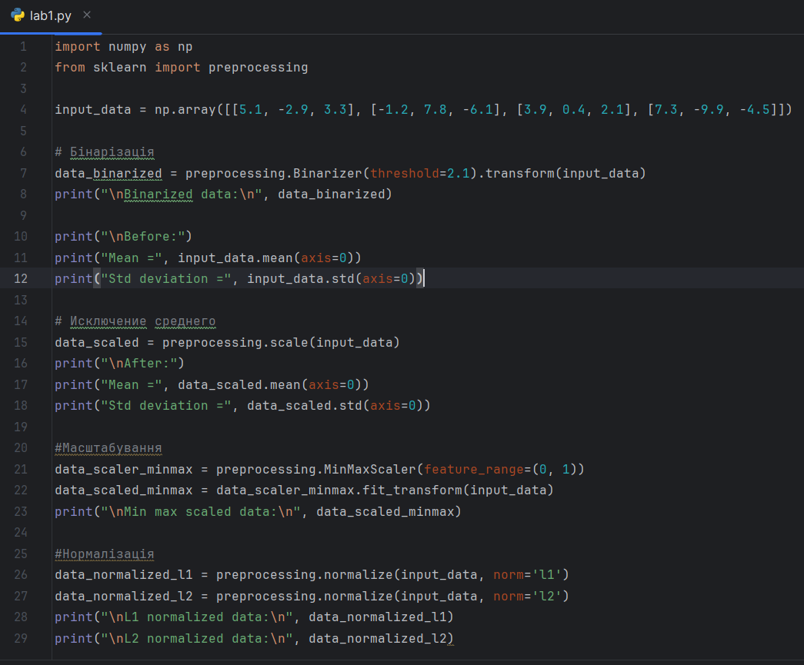

Результат:

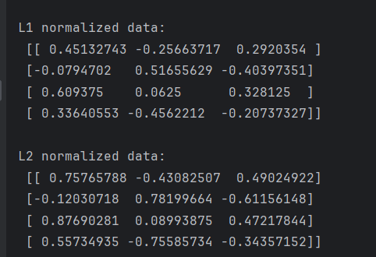

Нормалізація L1 має тенденцію зменшувати ваги нерелевантних ознак до нуля, тоді як нормалізація L2 прагне зберегти відносні величини ознак.

2.1.5. Кодування міток

Код програми:

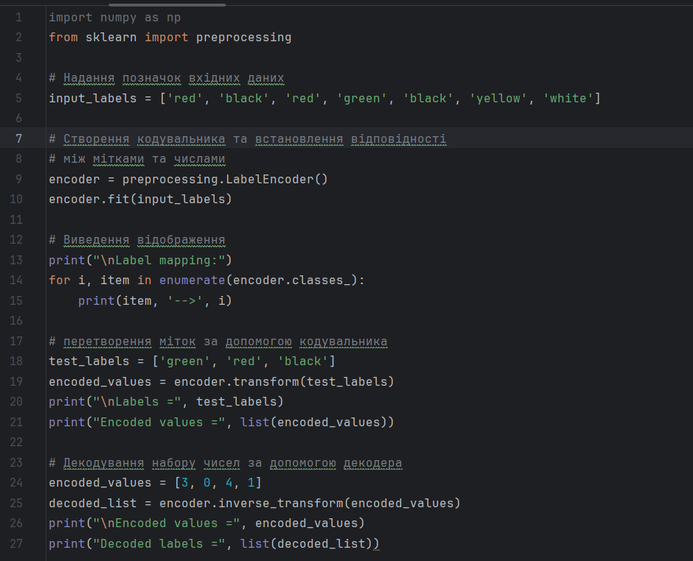

Результат:

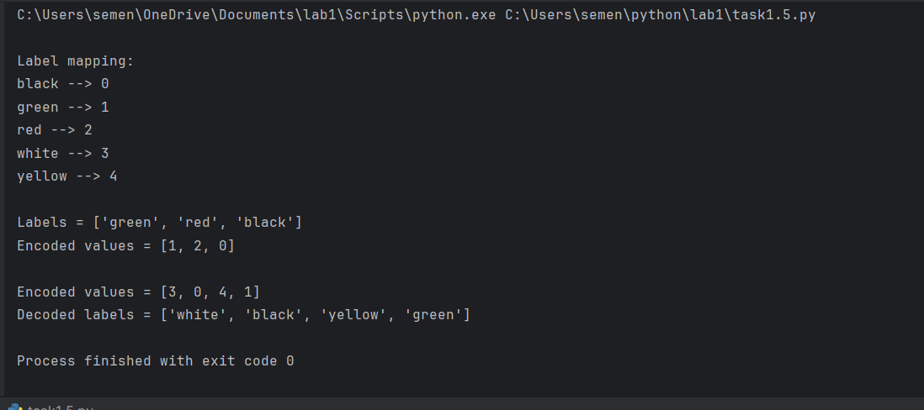

Завдання 2.2. Попередня обробка нових даних

Код програми:

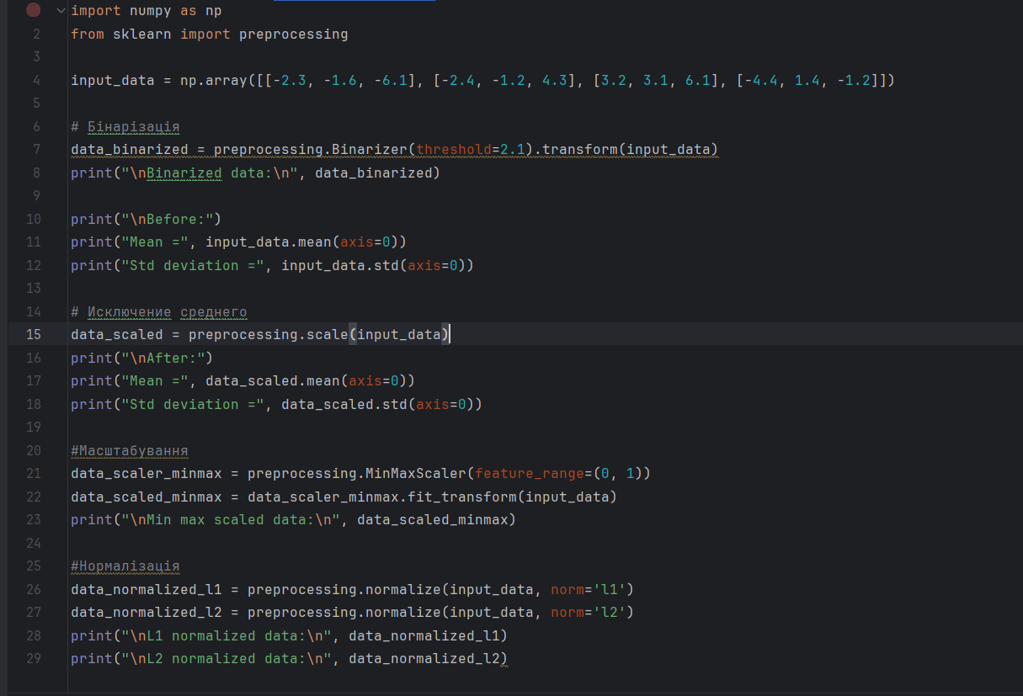

Результат:

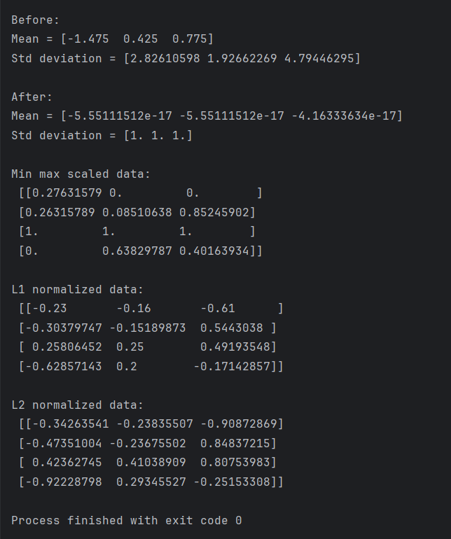

Завдання 2.3. Класифікація логістичною регресією або логістичний класифікатор

Код програми:

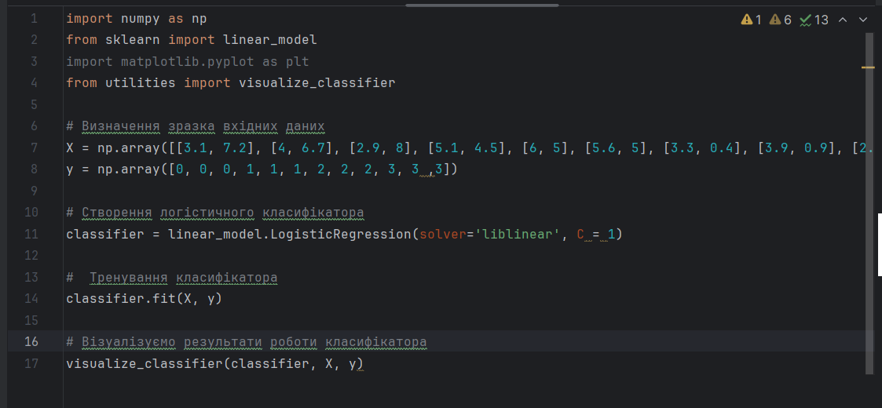

Результат:

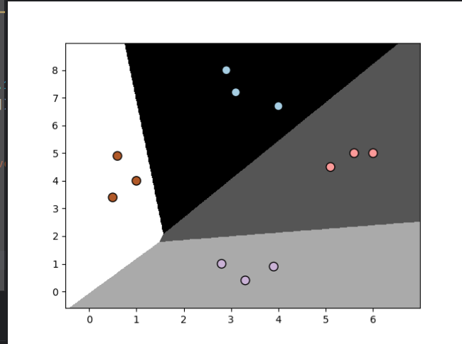

Завдання 2.4. Класифікація наївним байєсовським класифікатором 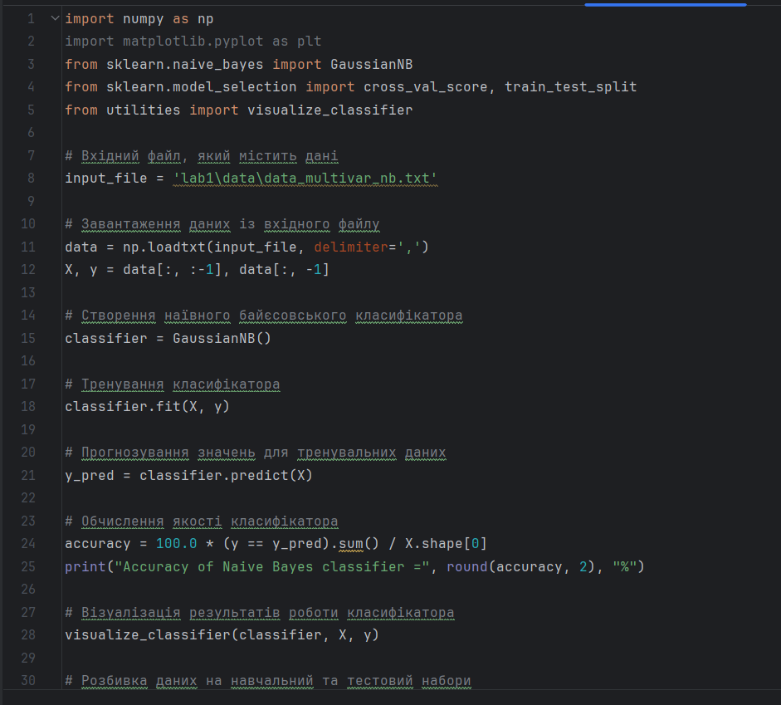

Результат:

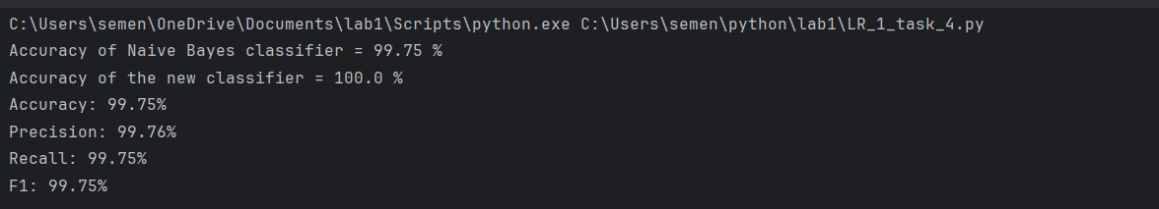

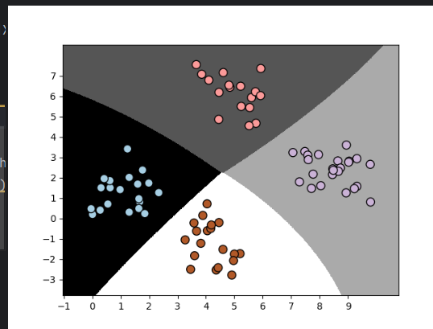

Завдання 2.5. Вивчити метрики якості класифікації

Код програми:

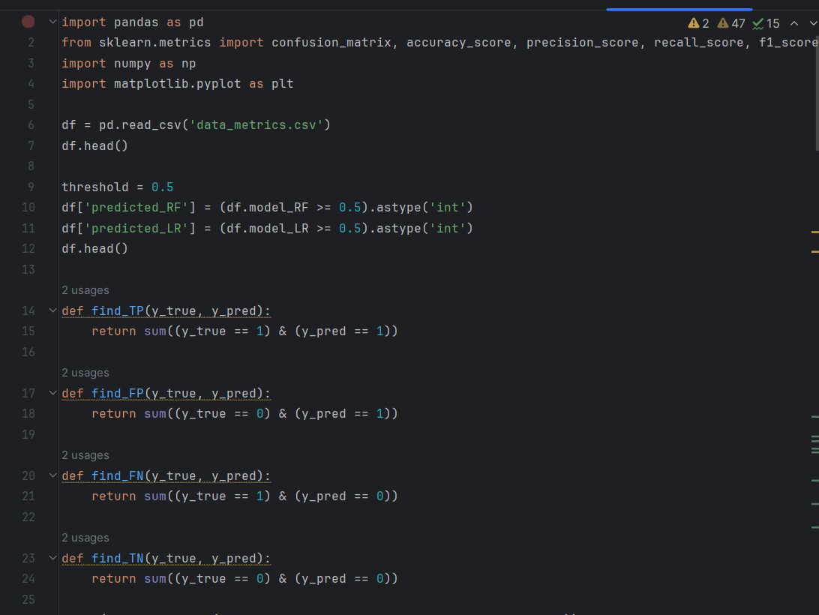

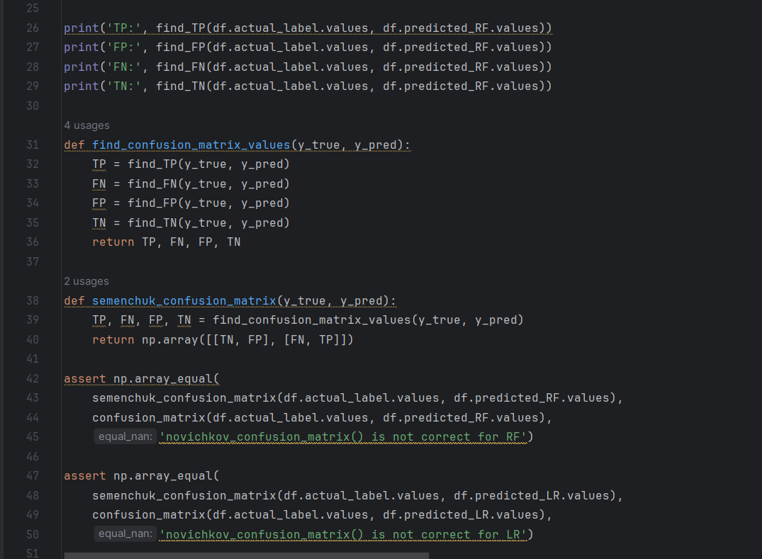

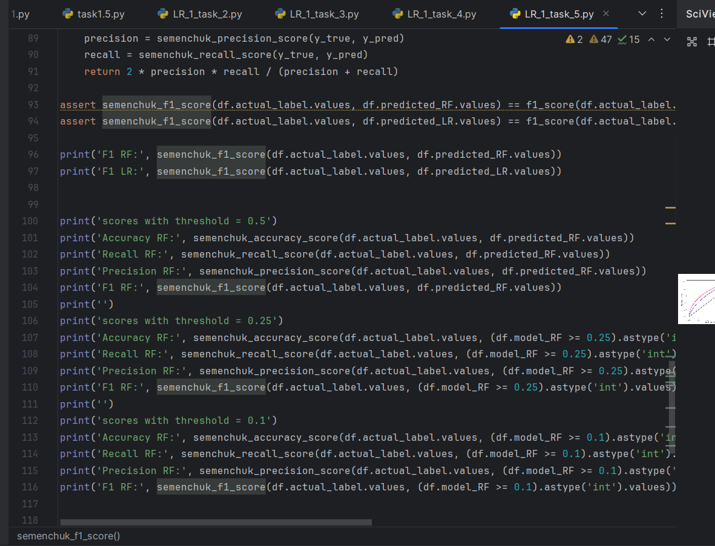

Результат:

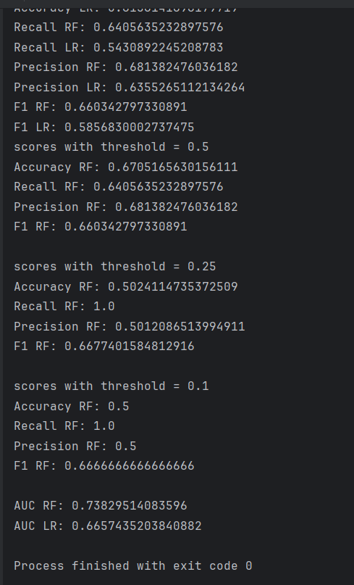

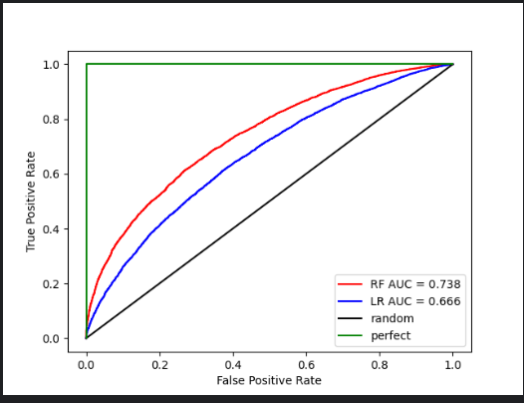

Завдання 2.6. Розробіть програму класифікації даних в файлі data_multivar_nb.txt за допомогою машини опорних векторів

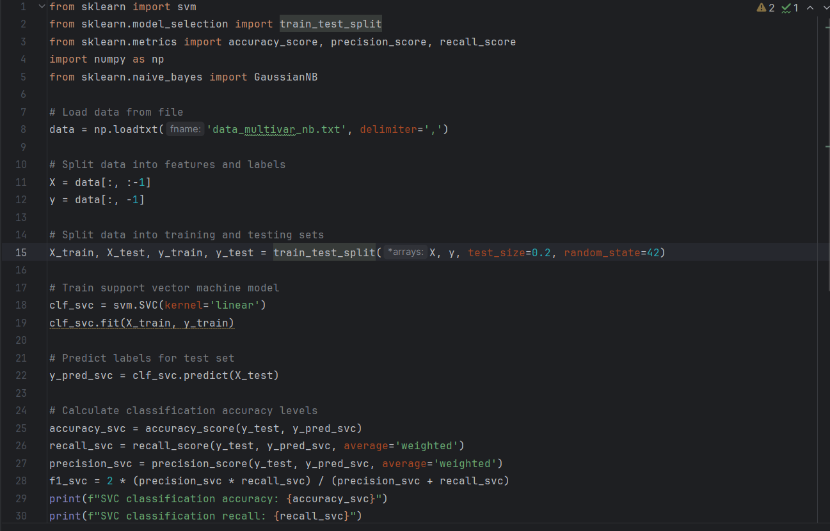

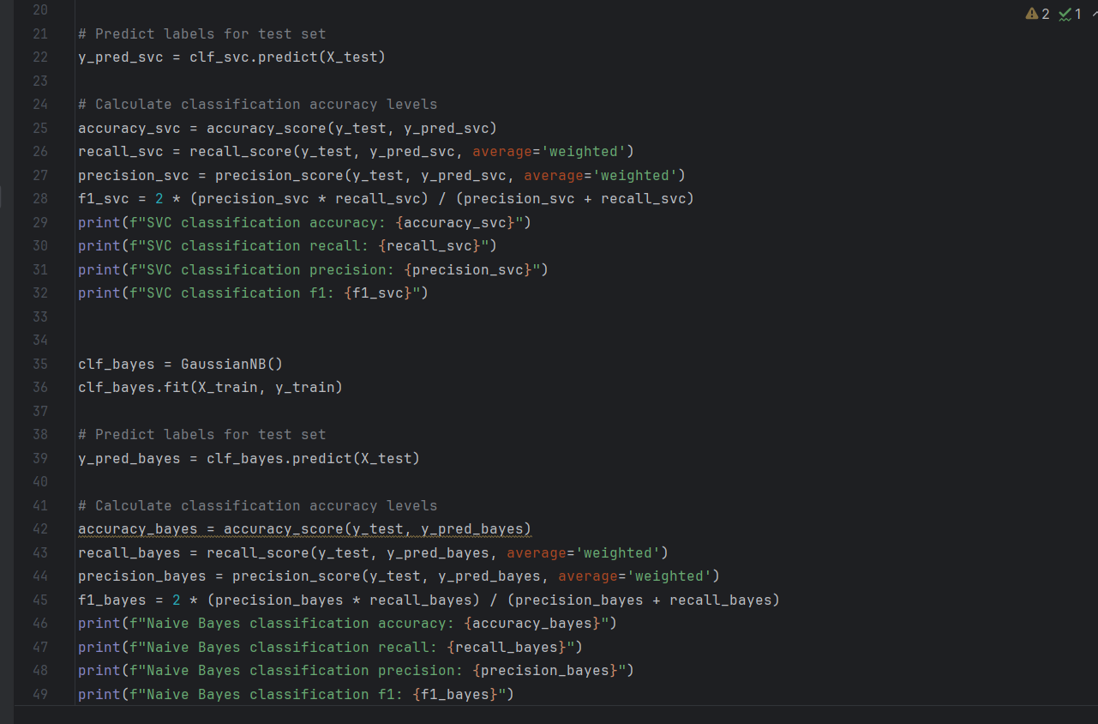

Результат:

